编号：0658-2021-2022
计量要求导出和计量验证记录表
测量过程名称 | DN100/65过滤器水压试验 |  |  | 被测参数要求(含公差) |  | （3.1～3.4）MPa
被测参数要求识别依据文件 |  |  |  | DN100/65-3.0MP过滤器图纸
计量要求导出方法（可另附）
- 生产过程中，压力密封试验控制在（3.1-3.4）MPa
- 测量过程最大允许误差：T=0.3△_{允}=T×(1/3-1/10)=0.3×1/3=0.1MPa (取1/3)

3.测量范围推导：（3.1-3.4）MPa。选择测量范围：量程（0-6）MPa压力表

计量校准过程 |  | 测量设备名称/编号 | 型号规格 |  | 主要计量特性  (最大允差或示值误差最大值/准确度等级/测量不确定度) |  | 校准/检定证书编号 | 校准/检定日期
 |  | 压力表/HC66542397633 | （0～6）MPa |  | ±0.096MPa |  | HFJL2207CZ08001 | 2022.7.8
计量验证记录:
1、测量范围：测量设备的测量范围是（0～6）MPa，符合计量要求中测量范围（3.1-3.4）MPa的需要。
2、测量设备的最大允许误差：1.6%*6MPa=0.096MPa，满足计量要求中测量过程的最大允许误差 0.1MPa的要求。

验证结论： 符合 □有缺陷 □不符合 （注：在选项上打√，只选一项）

验证人员签字： 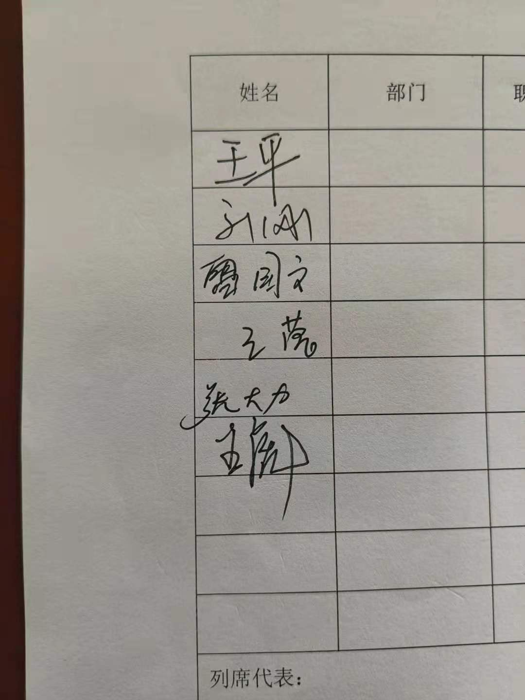 验证日期： 2022年 7月8日
审核记录
该测量过程：
- 被测参数要求识别代表了“顾客”的要求;
- 计量要求导出方法正确;
- 测量设备的配备满足计量要求;
- 测量设备经过检定/校准;
- 测量设备验证方法正确;
审核员签名：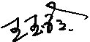
企业代表签字： 审核日期： 2022 年 7月8日

